
Издание Воздвиженской средней школы № 9 № 26
Апанасенковского района

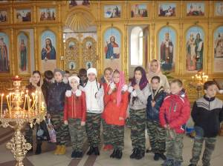

Учащиеся кадетского класса (6 А) и директор школы О.А. Теслицкая
Духовные сокровища России

Мы – кадеты, патриоты.
Форма чистая на нас,
И погоны, и пилотки,
Значит, мы – кадетский класс!
Дисциплину соблюдаем
На уроках без труда.
Отвечаем на пятёрки,
Мы – кадеты, это да!

2 ноября в г. Ипатово состоялся межрайонный фестиваль молодёжного творчества «Духовные сокровища России», посвящённый Дню народного единства и иконы Казанской Божией Матери. Учредителем и организатором данного фестиваля выступил Отдел образования Ипатовского муниципального района. На этот фестиваль были приглашены кадеты и нашего района - Воздвиженской и Маныческой школ.
Фестиваль начался в храме Вознесения Господня г. Ипатово. Наши кадеты приняли участие в службе храма.
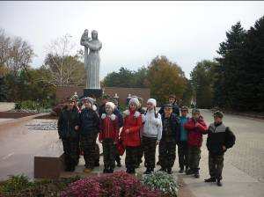

Учащиеся кадетского класса (6А) и педагог доп.образования Скорнякова Е.Н.

Затем состоялся Крестный Ход от храма Вознесения Господня до краеведческого музея Ипатовского района.
Около краеведческого музея (бывшего храма Рождества Пресвятой Богородицы) состоялся митинг. Наши ребята узнали много интересного из истории Ипатовского района и России.
Торжественное открытие фестиваля состоялось в актовом зале школы № 22 г. Ипатово. Участников фестиваля тепло приветствовали начальник отдела образования администрации Ипатовского муниципального района Братчик Г.Н., директор МКОУ ДОД Центр дополнительного образования детей Ипатовского района Гарькуша В.Д., священнослужители православных приходов Ипатовского и Апанасенковского районов.
Перед выступлением наших кадет, их представила директор Воздвиженской школы Теслицкая О.А., которая рассказала об организации работы в кадетских классах Апанасенковского района. Наши кадеты выступили в номинации Хореографическая композиция «Вместе мы – великая Россия». Воздвиженские кадеты на суд зрителей

Духовные сокровища России

представили хореографическую композицию «Эх, казачата, ребята удалые!» Наши ребята очень волновались, но, всё же, прекрасно выступили. Парни уверенно махали шашками, а девчонки умело играли на ложках.

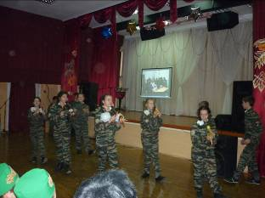

Учащиеся кадетского класса (6А) во время выступления
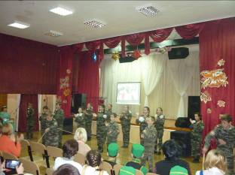

Зрители бурно аплодировали. Все гости были восхищены юными казачатами. Зал очень тепло приветствовал наших ребят и проводил их дружными аплодисментами. Мероприятие прошло замечательно.
В конце праздника нашим ребятам вручили сертификаты за активное участие в работе межрайонного фестиваля.
Уверен, что эта поездка надолго останется в сердцах наших кадет.

Классный руководитель 6 «А» кадетского класса МКОУ СОШ с. Воздвиженское Фисенко Юрий Васильевич.

С 16 ноября 2015 года в нашей школе проводится акция «Мы помним героев», целью которой является приобщение детей и молодёжи к истории Отечества, его героическому прошлому, знакомство с великими личностями района, воспитание нравственных и патриотических чувств, чувства гордости за своё Отечество, увековечение подвига героев прошлого.
В Акции принимают участие обучающиеся 1-11–х классов.
Акция проходит в 3 этапа:
1 этап Акции – классный (организационный) – (20 ноября 2015 г. – 10 декабря 2015 г.) - проходит с 1 по 11 класс школы. На данном этапе классные коллективы организуют исследовательскую деятельность по сбору материалов о героях, проводят классные часы, патриотические уроки, встречи, Уроки памяти, экскурсии в школьный зал Боевой Славы (с фотоотчётом).
2 этап Акции – классный (итоговый) - (11 декабря 2015 г. – 25 декабря 2015 г.) – проходит презентация и защита вкладышей в классах, в присутствии родителей и учащихся класса. Выбирается «Лучший вкладыш в дневник «Герои Отечества» в классе, который проходит в третий этап акции (с фотоотчётом).
3 этап Акции – школьный (итоговый) – (26 декабря 2015 г. – 15 января 2016 г.) – организация, проведение и подведение итогового конкурса «Лучший вкладыш в дневник «Герои Отечества» школьного этапа акции (с фотоотчётом).
- Победитель школьного этапа (1 вкладыш от общеобразовательного учреждения) направляется для участия в районном этапе.
3 этап – районный.
Для участия в районной Акции до 15 февраля 2016 года в районный оргкомитет (МКУО ИМЦ) представить следующие материалы:
- заявку на участие
- один «Самый лучший вкладыш в дневник»
- отчёт и фотоотчёт о проведении Акции.

Старшая вожатая Ельшина Л.В.

Духовные сокровища России

Наше творчество

Большая работа по подготовке к акции «Мы помним героев» была проведена учащимися 8 класса. Совместно со своим классным руководителем Григорьевой Светланой Сергеевной ребята посетили школьный музей Боевой славы, внимательно изучили весь материал, находящийся в нем. Особое внимание восьмиклассники обратили на письма участников ВОВ, дневниковые записи, Книгу памяти.
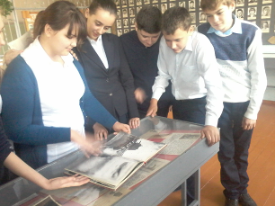

Учащиеся 8 класса: Волошко Кристина, Антонец Татьяна, Кушнарев Владислав, Волков Евгений, Гугнинский Кирилл

Одним словом, ребята получили массу впечатлений и богатый материал для участия в акции, а ученица 8 класса Романенко Дарья даже написала небольшое сочинение-размышление на тему: «Кто для меня герой?»
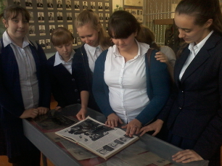

Учащиеся 8 класса: Казбекова Зимфира, Коленкина Александра, Шульга Юлия, Волошко Екатерина, Антонец Татьяна

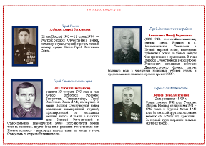
Многие ребята уже сделали вкладыши в дневник «Герои Отечества». Вот, например, что получилось у ученицы 8 класса Шульга Юлии:

Кто для меня Герой?
“Каждый человек для кого-нибудь герой и оракул” Р. У. Эмерсон
Кто для меня Герой? Наверное, этот вопрос задают себе многие люди.
Для многих это ветераны, сражавшиеся за нашу свободу, для кого-то
это полицейские, которые спасают людей от преступников.
«Герой – это человек, совершивший подвиги, это необычный по своей храбрости, доблести, самоотверженности» - такое определение даётся слову «герой» в толковом словаре Ожегова.
Для меня же это человек, который может пожертвовать своей жизнью; совершить подвиг, который будет вызывать большое уважение окружающих.
Для меня Герой - это человек с большой буквы и неважно, как он выглядит, кто он и сколько ему лет.
Для меня героем является самый молодой гражданин России, ставший кавалером ордена Мужества, – Женя Табаков. Он не побоялся ничего и никого и пожертвовал своей жизнью ради родного человека. Вот такие люди для меня являются Героями. К сожалению, сейчас таких людей не очень много.
Хотелось бы, чтобы наша страна пополнялась настоящими, храбрыми, мужественными героями, чтобы в дальнейшем нам было кем гордиться.
Учащаяся 8 класса Романенко Дарья
Школьная дума

ШКОЛЬНЫЕ НОВОСТИ

В ноябре в нашей школе среди обучающихся младших классов и среднего звена были проведены мероприятия в рамках акции «Урок толерантности»
№ п\п | Наименование мероприятия | Класс, количество учащихся | Дата проведения
1. | Классный час «Поговорим о толерантнос-ти» | 1 «А», 1 «Б»  27 уч. | 20.11.15 г.
2. | Классный час «Поговорим о толерантнос-ти» | 2 класс,  22 уч. | 25.11.15 г.
3. | Игровой тренинг  «Урок толерантнос-ти или учимся сочувствовать» | 8 класс,  17 уч. | 25.11.15 г.
4. | Классный час «Толерант-ность – дорога к миру» | 3 «Б» класс,  16 уч | 14.11.15 г.
5. | Классный час «Поговорим о толерантнос-ти» | 3 «А» класс,  9 уч. | 24.11.15 г.
6. | Библиотечный урок «Толерантность – дорога к миру» | 9 класс,  15 уч. | 14.11.15 г.
7. | Классный час  «Учимся сочувствовать» | 6 «Б» класс,  14 уч. | 18.11.15 г.
8. | Открытый классный час  «Час доброты. Толерант-ность - это…» | 5 класс,  18 уч. | 20.11.15 г.
9. | Совместный кл. час с ДК «Национальное изобилие» | 6 «А», 7 классы,  27 уч. | 17.11.15 г.

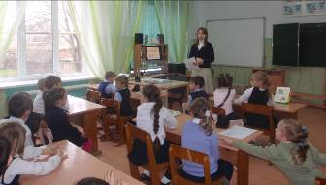
Как это было…

Учащиеся 1 Б класса и их учитель Терехова Евгения Александровна, классный час «Поговорим о толерантности»
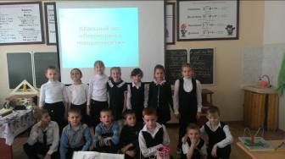

Учащиеся 2 класса, классный час «Поговорим о толерантности»
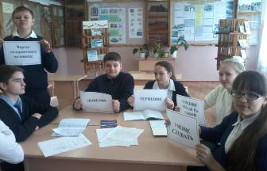

Учащиеся 8 класса, игровой тренинг «Урок толерантности или учимся сочувствовать»

Школьная Дума

ШКОЛЬНЫЕ НОВОСТИ

14 ноября в сельской библиотеке учащиеся 9 класса стали участниками мероприятия посвященного «Толерантность – дорога к миру».
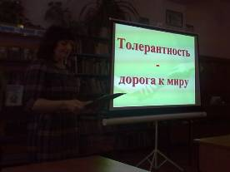

В ходе мероприятия учащиеся отвечали на вопросы, разбирали конфликтные ситуации, разобрали и дополнили правила толерантности.
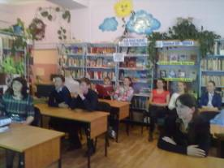

Учащиеся 9 класса в зале библиотеки
сельского ДК
Ребята разгадывали ребусы и кроссворды. Спорили, доказывали каждый свою точку зрения, и в конечном итоге пришли к общему мнению, о том, что толерантности надо учиться с детства, быть терпимым и уметь слушать другого человека и признавать свои ошибки.
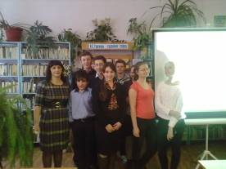

Учащиеся 9 класса работник сельской библиотеки Ковалёва А.С.

ПОЗДРАВЛЯЕМ!

- Во время осенних каникул состоялись районные соревнования по баскетболу среди девушек и юношей Апанасенковского района.
Наша команда девушек смогла обойти соперников и заняла почетное первое место.
- Подведены итоги краевого конкурса творческих работ « Я живу на Кавказе», в котором принимала участие учащаяся 10 класса Чирва Ксения. В рамках конкурсного задания Ксения подготовила видеоролик о М.Ю. Лермонтове, который получил высокую оценку у членов жюри данного конкурса. За участие в конкурсе Чирва К. получила сертификат.
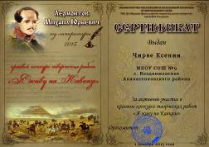

- 29 октября ученица 10 класса Мусакадиева Саида стала участницей краевого конкурса юных солистов-исполнителей народной музыки «Золотой самородок». Саида достойно выступила и получила грамоту за участие!
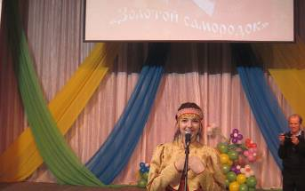

Учащаяся 10 кл. Мусакадиева Саида

Мы поздравляем наших девчонок и желаем только побед!
Школьная Дума

Сердечные примите поздравления

От всей души поздравляем с Днём рождения учителей и работников школы:
Попкову А.В., Чирва О.В., Будко Ю. В., Сафонову Г.Н., Жмакову Е.И., Чирва В.А, Савченко В.Ф., Голованева Н.Д.

Желаем жизненных картин,
Где радость, красота, блаженство.
Пусть каждый камень на пути
Ступенью станет к совершенству.

И пусть сопутствуют огни
Далеких звезд мечтам и целям.
Пусть дом уютный, как магнит,
Влечет достаток и веселье!

Пусть каждый день приносит смех,
Пусть дарит радость, наслаждение,
Но непременно лучше всех
Пусть будет каждый день рождения!

Учащихся школы:
Бойко Наталью, Колесникову Ангелину, Калашник Ярослава (3 «А» класс);
Казбекову Лейлу, Мануйлова Владимира (3 «Б» класс);
Садецкого Дмитрия, Белякова Евгения, Зайнарбекову Хамис, Касьяненко Амину (4 класс);
Калачёва Альберта, Ганушко Ксению (5 класс);
Касьяненко Владислава (6«Б» класс);
Чермянина Кирилла (7 класс);
Петрову Софью (9 класс);
Калашникова Владимира (10 «А» класс);
Пащенко Софию (11 класс);

Хотим поздравить с Днем рождения
И пожелать спешим скорей:
Мешок здоровья, чан варенья
И самых чумовых идей!

Пусть в жизни будет все отлично,
Пусть будут верными друзья,
А настроение — феерично,
Ведь лучше и желать нельзя.

И красочных воспоминаний,
И счастья целый кузовок,
И исполнения желаний,
И радости большой кусок!


Над выпуском работали:
10 класс, Школьная Дума
Руководитель Романенко Наталья Николаевна
Адрес редакции:
356712, с. Воздвиженское, ул. Комсомольская,79
Тел. 8-(865 55 ) 68 2 76
E-mail: school9@div.stv.ru

